Hướng dẫn soạn sử 6 sách Kết nối tri thức bài 4 trang 17 sgk Lịch sử và địa lí 6 theo chương trình SGK mới bộ Kết nối tri thức với cuộc sống. Bài soạn giúp các em tìm hiểu rõ hơn về nguồn gốc của con người trên Trái Đất, quá trình tiến hóa từ Vượn người và những dấu tích còn lại của người tối cổ.
Mục tiêu cần đạt:
- Hiểu và mô tả lại được quá trình tiến hóa từ Vượn người thành người trên Trái Đất
- Xác định được dấu tích của Người tối cổ ở Đông Nam Á và Việt Nam

I. Trả lời câu hỏi phần kiến thức mới bài 4 sách Kết nối tri thức

1. Câu hỏi trang 17 Sử 6 sgk Kết nối tri thức
- Dựa vào hình trên và trục thời gian (tr.16), em hãy cho biết quá trình tiến hóa từ Vượn người thành người đã trải qua các giai đoạn nào? Cho biết niên đại tương ứng của các giai đoạn đó.
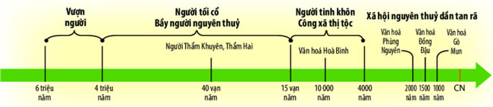
Trục thời gian mô tả quá trình tiến hóa của loài người
Gợi ý trả lời:
Quá trình tiến hóa từ Vượn người thành người đã diễn ra cách đây hàng triệu năm và trải qua các giai đoạn:
- Cách ngày nay khoảng 5 - 6 triệu năm, ở chặng đầu của quá trình tiến hóa đã có một loài Vượn người sinh sống. Từ loài Vượn người, một nhánh đã phát triển lên thành Người tối cổ.
- Khoảng 4 triệu đến khoảng 15 vạn năm trước thì Người tối cổ biến đổi thành Người tinh khôn.

2. Câu hỏi trang 19 Sử 6 sgk Kết nối tri thức
- Hãy xác định những dấu tích của Người tối cổ tìm được ở Đông Nam Á và Việt Nam trên lược đồ (hình 2, tr.18). Những dấu tích đó chứng tỏ điều gì?
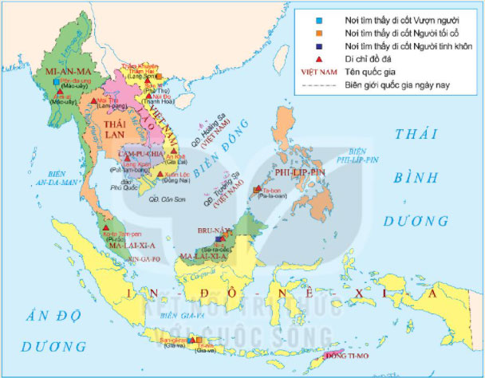
Hình 2. Lược đồ dấu tích của quá trình chuyển biến từ Vượn người thành người ở Đông Nam Á
Gợi ý trả lời:
- Những dấu tích của Người tối cổ tìm được ở Đông Nam Á và Việt Nam theo lược đồ hình 2 trang 18:
+ Di cốt của loài Vượn người sống cách ngày nay khoảng 5 triệu năm đã được tìm thấy ở Mi-an-ma và In-đô-nê-xi-a.
+ Hóa thạch phát hiện trên đảo Gia-va - In-đô-nê-xi-a có niên đại khoảng 2 triệu năm là dấu vết xưa nhất của Người tối cổ ở Đông Nam Á.
+ Di cốt, mảnh di cốt và những công cụ đá của Người tối cổ còn được tìm thấy ở Thái Lan, Phi-lip-pin, Ma-lai-xi-a.
+ Chiếc sọ Người tinh khôn tìm thấy ở hang Ni-a (Ma-lai-xi-a) có niên đại khoảng 4 vạn năm.
+ Ở Việt Nam, di chỉ đồ đá được tìm thấy ở Thẩm Khuyên - Thẩm Hai (Lạng Sơn), Núi Đọ (Thanh Hóa), Sơn Vi (Phú Thọ), An Khê (Gia Lai), Xuân Lộc (Đồng Nai), di cốt hóa thạch được tìm thấy ở Lạng Sơn.
- Những dấu tích trên chứng tỏ sự xuất hiện sớm của người nguyên thủy ở khu vực Đông Nam Á nói chung và Việt Nam nói riêng.

II. Hướng dẫn trả lời câu hỏi Luyện tập và vận dụng

1. Câu hỏi luyện tập 1 trang 19 Sử 6 sgk Kết nối tri thức
- Từ những thông tin và hình ảnh trong bài học, hãy cho biết những bằng chứng nào chứng tỏ ở khu vực Đông Nam Á và Việt Nam diễn ra quá trình tiến hóa từ Vượn người thành người?
Gợi ý trả lời:
Các nhà khảo cổ đã tìm ra nhiều dấu tích của Người tối cổ ở khu vực Đông Nam Á và Việt Nam như: những di cốt hóa thạch và công cụ đá do con người chế tạo ta, hóa thạch phát hiện trên đảo Gia-va, chiếc sọ Người tinh khôn ở hang Ni-a, di chỉ đồ đá được tìm thấy ở Thẩm Khuyên - Thẩm Hai (Lạng Sơn),...

2. Câu hỏi luyện tập 2 trang 19 Sử 6 sgk Kết nối tri thức
- Quan sát hình 1 (tr. 17), em thấy Vượn người, Người tinh khôn và Người tối cổ có điểm gì khác nhau?
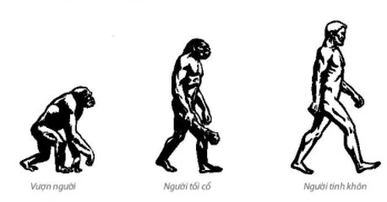
Hình 1. Các dạng người trong quá trình tiến hóa
Gợi ý trả lời:
Những đặc điểm khác nhau giữa Vượn người, Người tinh khôn và Người tối cổ:
- Vượn người: đi đứng bằng hai chân, hai chi trước có thể cầm nắm, xương mặt lớn, hộp sọ nhỏ, vành mày phát triển, răng lớn, xương hàm dưới thô và không có lồi cằm, dáng đi khom...
- Người tinh khôn: Hoàn toàn đi đứng bằng hai chân, đôi tay tự do cầm nắm công cụ, có cấu tạo cơ thể như người ngày nay: xương nhỏ, bàn tay nhỏ, các ngón tay linh hoạt; hộp sọ và thể tích não phát triển, trán cao, mặt phẳng; cơ thể gọn và linh hoạt, tạo nên tư thế thích hợp với các hoạt động phức tạp của con người.
- Người tối cổ: Đi và đứng bằng hai chân, hai chi trước thành hai tay, có thể cầm nắm, thể tích sọ não lớn hơn, phần trán thấp và bợt ra phía sau, mày nổi cao, xương hàm nhô ra phía trước, đã hình thành trung tâm phát tiếng nói trong não, trên người vẫn còn một lớp lông bao phủ.

3. Câu hỏi vận dụng 3 trang 19 Sử 6 sgk Kết nối tri thức
- Làm việc theo nhóm: Hãy sưu tầm tư liệu (chữ viết, hình ảnh) và giới thiệu quá trình phát triển của nguời nguyên thủy trên thế giới hoặc ở Việt Nam.
Gợi ý trả lời: Học sinh tự làm. (có thể tìm kiếm các nguồn tư liệu trên mạng hoặc tìm hiểu thực tế nếu có điều kiện)
-/-
Vậy là Đọc tài liệu đã vừa cùng các em nghiên cứu xong nội dung hướng dẫn soạn sử 6 bài 4: Nguồn gốc loài người thuộc bộ sách giáo khoa Kết nối tri thức với cuộc sống. Hi vọng tài liệu sẽ giúp các em có thể hiểu và nắm chắc nội dung bài học hơn thông qua những lời giải chi tiết cụ thể. Chúc các em học tốt !

